童軍小隊旅行計畫
說明：
- 請小隊一起設計一天的旅遊活動，內容包含：虛擬預設的時間、旅行的地點、交通方式、攜帶物品、活動分工、旅遊行程內容（包括午餐）與特色、還請將概估預算列出算出每人的平均分攤費用。活動設計請一律從家裡或安順國中出發，依自己的創意和巧思設計一個真的可以挑戰的行程。
- 交通方式：（1）請利用大台南的公車系統六大幹線由綠線（台南至玉井）三月一日起先上路，四月是藍線（台南至佳里）、五月是棕線（新營至佳里）、六月是橘線（佳里至玉井）、七月是黃線（白河至麻豆）、八月是紅線（台南至關廟）陸續上路，並配合六十六條支線開車，每月一日各有不同路線首航活動。（2）可利用火車、捷運、公車、接駁車到大高雄（3）腳踏車或步行。
3.請先蒐集景點資料，查詢交通接駁車輛，做一個安全且深度之旅。

◎參加成員： 2 年 3 班 第 2 小隊 設計者: 謝金城
小隊員包括：謝金城 蘇俊嘉 吳彧綾 蘇曉萱 吳孟賢
◎計畫前往的地點：台南水都
◎活動分工：（小隊長：蘇俊嘉 ）（總務：吳彧綾）（攝影：蘇曉萱）（活動：吳孟賢）（資料：謝金城）
＊時間規劃包括：集合時間及地點，搭乘幾號幾點左右公車，大概幾點到哪裡轉車？附近地圖及景點？午餐在哪用餐？有無特色小吃？旅遊景點中最值得參訪的點？約幾點回家等，請小隊集思廣益，腦力激盪一下！
時間規劃 | 地點或行程安排及景點特色說明 | 準備物品 | 交通工具 | 預算
8:00~9:00  9:00~9:15  9:15~12:00  12:00~1:00  13:00~16:00  16:00~17:00 | 到達目的地  入場+換衣服  盡情玩水  吃午餐  盡情玩水  騎車回家  ~~~~~~~~~~~~~~這是分隔線~~~~~~~~~~~~~~  簡介:  集合時間: 8:00  地點:台南市水都  附近景點:街道風光、統一獅棒球場、射擊場  靈骨塔、墳墓  午餐在哪用餐: 附近的麥當勞  回家時間:下午4點整 | 水  錢  泳衣  泳具  手機  包包 | 腳踏車 | 500$
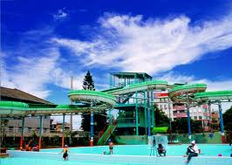 <<<< 室外滑水道
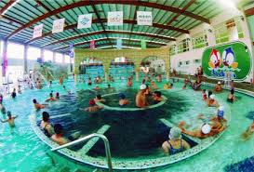 <<<<室內SPA游泳池

